**TÀI LIỆU HỌC TRỰC TUYẾN TUẦN 2**

**MÔN VẬT LÝ 12**

**MẪU NGUYÊN TỬ BO**

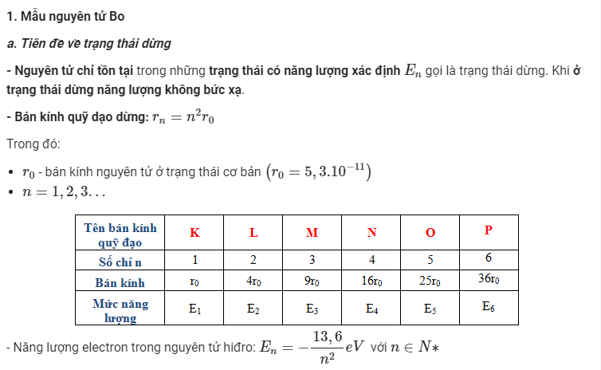

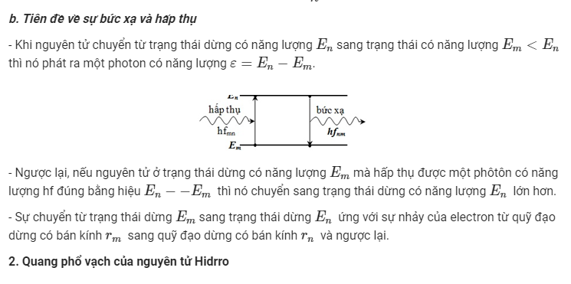

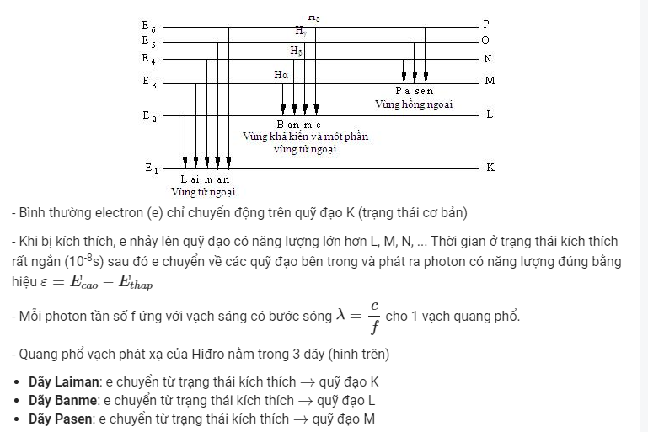

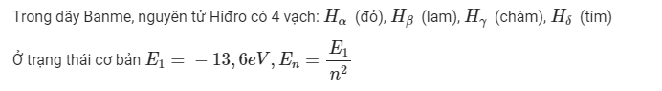

**BÀI TẬP VẬN DỤNG**

**Dạng 1: Bán kính các trạng thái dừng**

Bán kính quỹ đạo: rn = n2r0  với r0 = 5,3.10-11m là bán kính Bo.

**Dạng 2: Tính tần số, bước sóng của photon hấp thụ hoặc bức xạ**

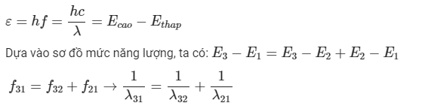

**Dạng 3: Tính bước sóng lớn nhất, nhỏ nhất của các dãy**

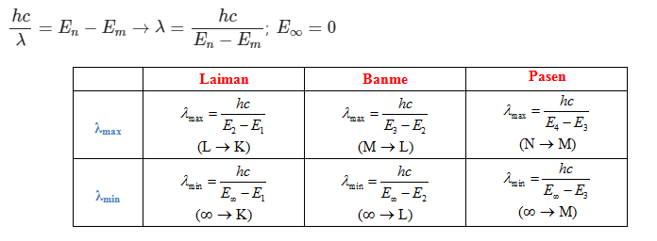

***Bài 1:*** Trong nguyên tử Hidro bán kính Bo là r0 = 5,3.10-11m. Ở một trạng thái kích thích của nguyên tử Hidro, electron chuyển động trên quỹ đạo dừng có bán kính r = 2,12.10-11 m. Qũy đạo đó có tên gọi là gì?

***Bài 2:*** Cho 1eV = 1,6.10-19J; h = 6,625.10-34J.s; c = 3.108 m/s. Khi electron trong nguyên tử hidro chuyển từ quỹ đạo dừng có năng lượng EN = -0,85 eV sang quỹ đạo dừng có năng lượng EM = -13,60 eV thì nguyên tử phát bức xạ điện từ có bước sóng bằng bao nhiêu?

***Bài 3:*** Bước sóng của vạch quang phổ đầu tiên trong dãy Laiman là λ0 = 122 nm, của hai vạch Ha và Hb trong dãy Banme lần lượt là λ1 = 656nm và λ2 = 486 nm. Hãy tính bước sóng của vạch quang phổ thứ hai trong dãy Laiman và vạch đầu tiên trong dãy Pasen?